FIREBASE

- Definisi

Firebase adalah BaaS (Backend as a Service) yang saat ini dimiliki oleh Google yang digunakan untuk mempermudah para pengembang aplikasi dalam mengembangkan aplikasi. Dengan adanya Firebase, pengembang aplikasi bisa fokus mengembangkan aplikasi tanpa harus memberikan usaha yang besar. Dua fitur yang menarik dari Firebase yaitu Firebase Remote Config dan Firebase Realtime Database. Selain itu terdapat fitur pendukung untuk aplikasi yang membutuhkan pemberitahuan yaitu Firebase Notification.

Dua fitur yang menarik adalah Firebase Remote Config dan Firebase Real Time Database. Secara sederhananya, Remote Config adalah fitur yang memungkinkan developer mengganti / mengubah beberapa konfigurasi aplikasi Android / iOS tanpa harus memberikan update aplikasi via Play Store / App Store. Salah satu konfigurasi yang bisa dimanipulasi adalah seperti warna / tema aplikasi.

Sedangkan Firebase Real Time Database adalah fitur yang memberikan sebuah NoSQL database yang bisa diakses secara Real Time oleh pengguna aplikasi. Dan hebatnya adalah aplikasi bisa menyimpan data secara lokal ketika tidak ada akses internet, kemudian melakukan sync data segera setelah mendapatkan akses internet.

Produk utama dari Firebase yaitu suatu database yang menyediakan API untuk memungkinkan pengembang menyimpan dan mensinkronisasi data lewat multiple client.

- Mendaftarkan Apllikasi Ke Firebase Console
Mendaftarkan akun ke google firebase :
- Buka link https://console.firebase.google.com/. Pastikan bahwa anda sudah terdaftar pada akun gmail/akun google.

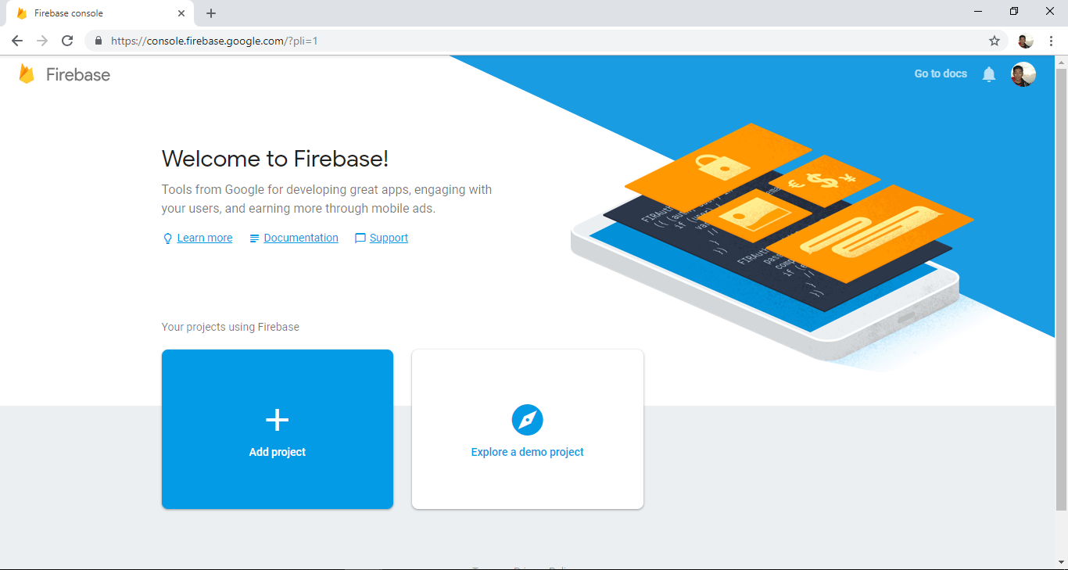

- Pilih Create New Project kemudian isikan Project Name dan Country/region kemudian Creat Project

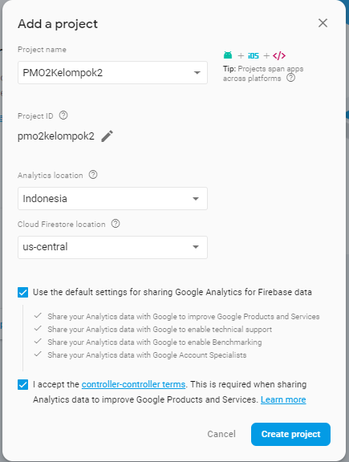

- Tunggu beberapa saat hingga proses selesai kemudian klik Continue.

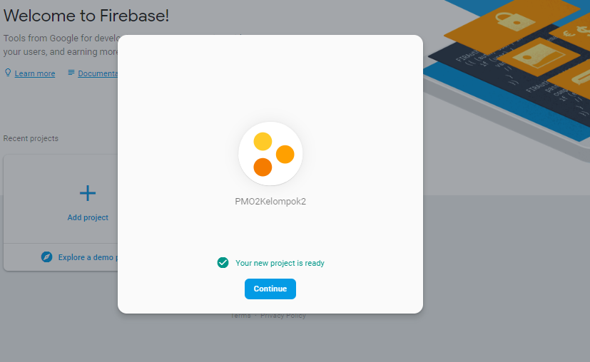

- Akan muncul dashboard Project

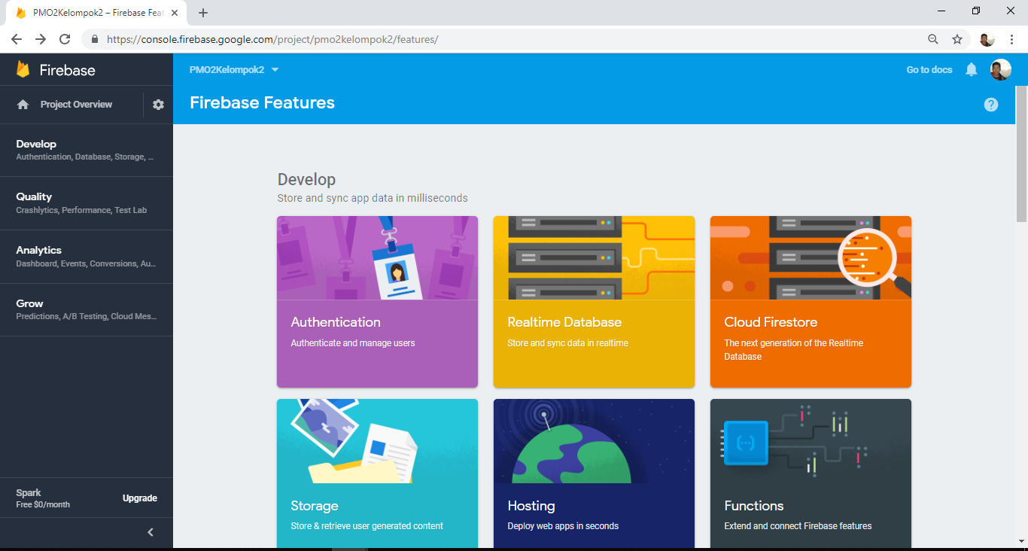

- Realtime Database

Firebase Realtime Database adalah database yang di-host di cloud. Data disimpan sebagai JSON dan disinkronkan secara realtime ke setiap klien yang terhubung. Ketika Anda membuat aplikasi lintas-platform dengan SDK Android, iOS, dan JavaScript, semua klien akan berbagi sebuah instance Realtime Database dan menerima update data terbaru secara otomatis.
Kemampuan utama :
- Realtime : Sebagai ganti permintaan HTTP biasa, Firebase Realtime Database menggunakan sinkronisasi data—setiap kali data berubah, semua perangkat yang terhubung akan menerima update dalam waktu milidetik. Memberikan pengalaman yang kolaboratif dan imersif tanpa perlu memikirkan kode jaringan.

- Offline : Aplikasi Firebase tetap responsif bahkan saat offline karena SDK Firebase Realtime Database menyimpan data ke disk. Setelah konektivitas pulih, perangkat klien akan menerima setiap perubahan yang terlewat dan melakukan sinkronisasi dengan status server saat ini.

- Dapat Diakses dari Perangkat Klien : Firebase Realtime Database dapat diakses secara langsung dari perangkat seluler atau browser web; server aplikasi tidak diperlukan. Keamanan dan validasi data dapat diakses melalui Aturan Keamanan Firebase Realtime Database yang merupakan kumpulan aturan berbasis ekspresi dan dijalankan ketika data dibaca atau ditulis.
- Menskalakan di beberapa database : Dengan Firebase Realtime Database pada paket harga Blaze, Anda dapat mendukung kebutuhan data aplikasi Anda pada skala tertentu dengan membagi data Anda di beberapa instance database di project Firebase yang sama. Menyederhanakan autentikasi dengan Firebase Authentication pada project Anda dan mengautentikasi pengguna di instance database Anda. Mengontrol akses ke data di tiap database dengan Aturan Firebase Realtime Database khusus untuk tiap instance database.

Cara kerja Realtime Database :
Firebase Realtime Database memungkinkan Anda untuk membuat aplikasi kolaboratif dan kaya fitur dengan menyediakan akses yang aman ke database, langsung dari kode sisi klien. Data disimpan di drive lokal. Bahkan saat offline sekalipun, peristiwa realtime terus berlangsung, sehingga pengguna akhir akan merasakan pengalaman yang responsif. Ketika koneksi perangkat pulih kembali, Realtime Database akan menyinkronkan perubahan data lokal dengan update jarak jauh yang terjadi selama klien offline, sehingga setiap perbedaan akan otomatis digabungkan.

Realtime Database menyediakan bahasa aturan berbasis ekspresi yang fleksibel, atau disebut juga Aturan Keamanan Firebase Realtime Database, untuk menentukan metode strukturisasi data dan kapan data dapat dibaca atau ditulis. Ketika diintegrasikan dengan Firebase Authentication, developer dapat menentukan siapa yang memiliki akses ke data tertentu dan bagaimana mereka dapat mengaksesnya.

Realtime Database adalah database NoSQL, sehingga memiliki pengoptimalan dan fungsionalitas yang berbeda dengan database terkait. API Realtime Database dirancang agar hanya mengizinkan operasi yang dapat dijalankan dengan cepat. Hal ini memungkinkan Anda untuk membangun pengalaman realtime yang luar biasa dan dapat melayani jutaan pengguna tanpa mengorbankan kemampuan respons. Oleh karena itu, perlu dipikirkan bagaimana pengguna mengakses data, kemudian buat struktur data sesuai dengan kebutuhan tersebut.

- Fitur Notification Firebase
The Notifications composer adalah layanan gratis yang memungkinkan pemberitahuan pengguna yang ditargetkan untuk pengembang aplikasi seluler.

Dibangun di atas Firebase Cloud Messaging dan FCM SDK, The Notifications composer (the Notifications composer) menyediakan opsi bagi pengembang dan organisasi yang mencari platform pemberitahuan fleksibel yang mengharuskan upaya pengkodean minimal untuk memulai, dan konsol grafis untuk mengirim pesan. Dengan GUI konsol the Notifications composer , Anda dapat kembali menumbuhkan interaksi dan mempertahankan basis pengguna, membantu perkembangan aplikasi, dan mendukung kampanye pemasaran.
Kemampuan utama :
- Notifications analytics : Menganalisis pelibatan kembali konversi dengan kumpulan analytics pemberitahuan bawaan dan analisis corong.
- Penargetan pesan serba guna : Targetkan pengguna dalam segmen pengguna yang telah ditetapkan sebelumnya, khalayak analytics khusus, klien yang berlangganan ke topik, dan satu perangkat.
- Penjadwalan pesan fleksibel : Mengirim pemberitahuan (hingga 2 kb), saat itu juga, atau di waktu mendatang menggunakan waktu lokal klien

Cara kerja Notification Firebase :
Gunakan GUI konsol the Notifications composer untuk menulis dan mengirim pemberitahuan ke semua sasaran pesan yang didukung. Firebase Cloud Messaging menangani rute dan penyerahan ini ke perangkat yang ditargetkan.

Ketika aplikasi Anda berada di latar belakang perangkat pengguna, pemberitahuan ditempatkan pada baki sistem. Ketika pengguna mengeklik pemberitahuan, peluncur aplikasi akan membuka aplikasi Anda. Jika diinginkan, Anda juga bisa menambahkan penanganan pesan klien untuk menerima pemberitahuan di aplikasi ketika siap di latar depan perangkat pengguna.

Referensi

https://komputasistat.blogspot.com/2016/09/mendaftar-akun-project-di-firebase_25.html
https://firebase.google.com/docs/database/?hl=ID
https://komputasistat.blogspot.com/2016/09/mendaftar-akun-project-di-firebase_25.html
https://coolnetkid.wordpress.com/2016/09/08/android-apa-itu-firebase/
https://firebase.google.com/docs/database/?hl=ID
https://putuguna.com/2016/06/pushnotificationd-firebase-secara-real-time-android.html
https://firebase.google.com/docs/
https://www.youtube.com/watch?v=QXPgMUSfYFI

